Конспект урока
Геометрия: 7 класс
Урок № 50.Прямоугольные треугольники
Тезаурус:
Остроугольный треугольник – треугольник, у которого все углы острые.
Тупоугольный треугольник – треугольник, у которого два угла острые, а третий – тупой.
Прямоугольный треугольник – треугольник, у которого один угол – прямой, т.е. равный 90°. Сторона прямоугольного треугольника, лежащая напротив прямого угла, называется гипотенузой, а две другие стороны – катетами.
Внешним углом треугольника называется угол, смежный любому углу треугольника. Его градусная мера равна сумме двух углов треугольника, не смежных с ним.
Теоретический материал для самостоятельного изучения.
Давайте рассмотрим виды треугольников. Существуют следующие виды:
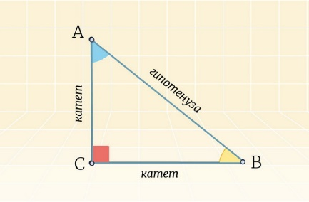
- Остроугольный треугольник – треугольник, у которого все углы острые.
- Тупоугольный треугольник – треугольник, у которого два угла острые, а третий – тупой.
- Прямоугольный треугольник – треугольник, у которого два угла острые, а один – прямой, т.е. равный 90°. Сторона прямоугольного треугольника, лежащая напротив прямого угла, называется гипотенузой, а две другие стороны – катетами.
Обратите внимание, на рисунке изображён треугольник АВС с прямым углом С, в прямоугольном треугольнике гипотенуза всегда является самой большой стороной.
Рассмотрим свойства прямоугольного треугольника:
- Сумма двух острых углов прямоугольного треугольника равна 90°.
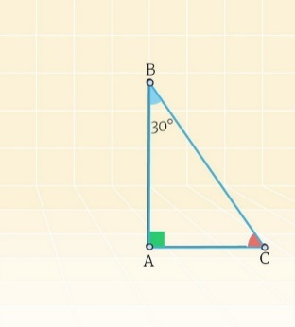
Сумма всех углов треугольника равна 180°, прямой угол равен 90⁰, следовательно, сумма двух острых углов прямоугольного треугольника равна 90°.
- Катет прямоугольного треугольника, лежащий напротив угла 30⁰, равен половине гипотенузы.
Рассмотрим прямоугольный треугольник АВС, в котором ∠А – прямой, ∠В = 30° и, значит, ∠С = 60°.
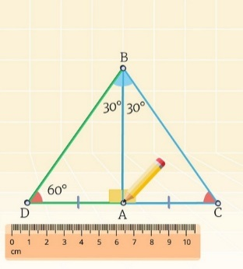
Докажем, что FC = ½ BC
Достроим к треугольнику АВС равный ему треугольник ABD так, как у нас показано на рисунке. Получим треугольник ВСD, в котором ∠В = ∠D = 60°, поэтому DC = BC (по признаку равнобедренного треугольника). Но АС = ½ DC. Следовательно, АС = ½BC, что и требовалось доказать.
- Если катет прямоугольного треугольника равен половине гипотенузы, то угол, лежащий против этого катета, равен 30°.
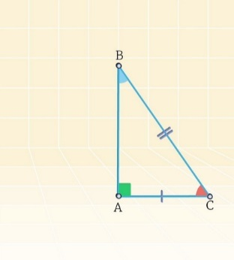
Рассмотрим прямоугольный треугольник АВС, у которого катет АС равен половине гипотенузы ВС. Докажем, что ∠АВС = 30°.
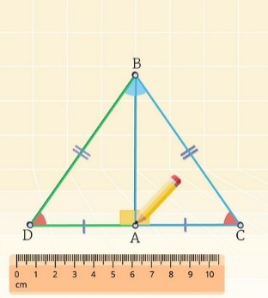
Достроим к треугольнику АВС равный ему треугольник ABD так, как у нас показано на рисунке. Получим равносторонний треугольник BCD. Углы равностороннего треугольника равны друг другу (т.к. сумма углов треугольника равна 180°, а в равностороннем треугольнике все углы равны, следовательно, 180° : 3= 60° – каждый угол равностороннего треугольника). В частности, ∠DВС = 60°. Но ∠DВС= 2∠АВС. Следовательно, ∠АВС = 30°, что и требовалось доказать.
Признаки равенства прямоугольных треугольников.
Так как в прямоугольном треугольнике угол между двумя катетами прямой, а любые два прямых угла равны, то из первого признака равенства треугольников следует:
если катеты одного прямоугольного треугольника соответственно равны катетам другого, то такие треугольники равны.
Далее из второго признака равенства треугольников следует:
если катет и прилежащий к нему острый угол одного прямоугольного треугольника соответственно равны катету и прилежащему к нему другого, то такие треугольники равны.
Рассмотрим ещё два признака равенства прямоугольных треугольников.
Теорема. Если гипотенуза и острый угол одного прямоугольного треугольника соответственно равны гипотенузе и острому углу другого, то такие треугольники равны.
Дано: ∆АВС и ∆НМХ, ∠С = ∠Х = 90°, АВ = НМ, ∠А = ∠Н.
Доказать: ∆АВС и ∆НМХ
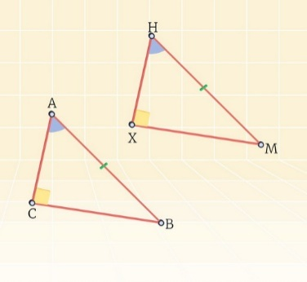
Доказательство. Из первого свойства прямоугольных треугольников мы можем сделать вывод, что в таких треугольниках два других острых угла также равны, поэтому треугольники равны по второму признаку равенства треугольников (по стороне и двум прилежащим к ней углам). Теорема доказана.
Разбор заданий тренировочного модуля.
№ 1.Найдите острые углы прямоугольного равнобедренного треугольника.
Объяснение. Мы знаем, что сумма двух острых углов в прямоугольном треугольнике равна 90°, а в равнобедренном треугольнике углы при основании равны, следовательно, можно вычислить градусную меру острого угла прямоугольного равнобедренного треугольника: 90° : 2= 45°.
Ответ: острый угол прямоугольного равнобедренного треугольника равен 45°.
№ 2.Опираясь на рисунок, укажите, по какому признаку равны треугольники.
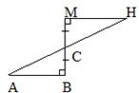
Варианты ответов:
- по катету и прилежащему к нему острому углу;
- по гипотенузе и прилежащему к ней острому углу;
- по катету и прямому углу;
- двум катетам.
Объяснение. На рисунке указано равенство катетов МС и ВС, углы МСН и ВСА вертикальны, значит, они равны. Следовательно, треугольники АВС и НСМ равны по катету и прилежащему к нему острому углу, подходит ответ 1.
Ответ: 1. по катету и прилежащему к нему острому углу.

Конспект урока
Геометрия.7 класс
Урок № 51.Расстояние от точки до прямой. Расстояние между параллельными прямыми
Тезаурус:
Наклонной, проведенной из данной точки к данной прямой, называется любой отрезок, соединяющий данную точку с точкой прямойине являющийся перпендикуляром к прямой.
Длина перпендикуляра, проведенного из точки к прямой, называется расстоянием от этой точки до прямой.
Все точки каждой из двух параллельных прямых равноудалены от другой прямой.
Все точки плоскости, расположенные по одну сторону от данной прямой и равноудаленные от неё, лежат на прямой, параллельной данной.
Расстояние от произвольной точки одной из параллельных прямых до другой прямой называется расстоянием между этими прямыми.
Теоретический материал для самостоятельного изучения.
Расстояние между двумя точками – длина отрезка, соединяющего эти точки. Введём также следующие понятия:
1) расстояние от точки до прямой;
2) расстояние между параллельными прямыми.
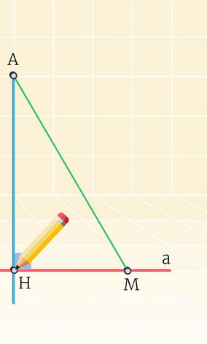
Пусть отрезок АН – перпендикуляр, проведённый из точки А к прямой а, М – любая точка прямой а, отличная от Н. Отрезок АМ называется наклонной, проведённой из точки А к прямой а. В прямоугольном треугольнике АНМ катет АН меньше гипотенузы АМ. Следовательно, перпендикуляр, проведённый из точки к прямой, меньше любой наклонной, проведённой из той же точки к этой прямой.
Длина перпендикуляра, проведённого из точки к прямой, называется расстоянием от этой точки до прямой.
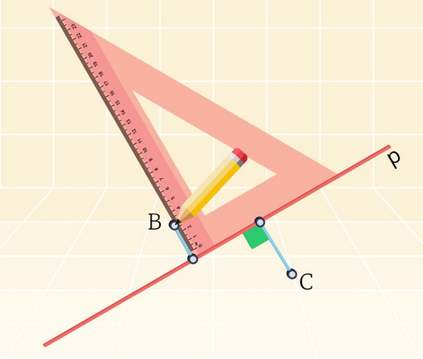
Отметим, что расстояние от точки до прямой равно наименьшему из расстояний от этой точки до точек прямой.
На рисунке расстояние от точки В до прямой р равно 3 см, а расстояние от точки С до этой прямой равно 5 см.
Прежде чем ввести понятие расстояния между параллельными прямыми, рассмотрим одно из важнейших свойств параллельных прямых.
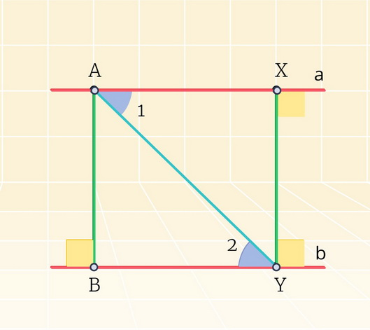
Теорема. Все точки каждой из двух параллельных прямых равноудалены от другой прямой.
Доказательство. Рассмотрим параллельные прямые а и b. Отметим на прямой a точку A и проведём из этой точки перпендикуляр AB к прямой b. Докажем, что расстояние от любой точки X прямой а до прямой b равно АВ.
Проведём из точки Х перпендикуляр XY к прямой b. Так как XY‎ перпендикулярно b, то XY‎ перпендикулярно а. Прямоугольные треугольники ABY и YXA равны по гипотенузе и острому углу (AY – общая гипотенуза, а углы 1 и 2 равны как накрест лежащие углы при пересечении параллельных прямых a и b секущей AY). Следовательно, XY = AB.
Итак, любая точка X прямой a находится на расстоянии AB от прямой b. Очевидно, что все точки прямой b находятся на таком же расстоянии от прямой a. Теорема доказана.
Из доказанной теоремы следует, что точка, движущаяся по одной из параллельных прямых, все время находится на одном и том же расстоянии от другой прямой.
Расстояние от произвольной точки одной из параллельных прямых до другой прямой называется расстоянием между этими прямыми.
Отметим, что расстояние между параллельными прямыми равно наименьшему из расстояний от точек одной прямой до точек другой прямой.
Замечание. Справедливо утверждение, обратное доказанной теореме: все точки плоскости, расположенные по одну сторону от данной прямой и равноудалённые от неё, лежат на прямой, параллельной данной.
Дано:
AA₁= BB₁= CC₁
Доказать: точкиA, B, C– принадлежатодной прямой, АА₁║ ВВ₁║СС_{1.}
Доказательство: по аксиоме параллельных прямых, через точку A проведем прямую b, b║a, тогда все точки b║a равноудаленыот точек прямой a. Докажем, что B, C∈ b.
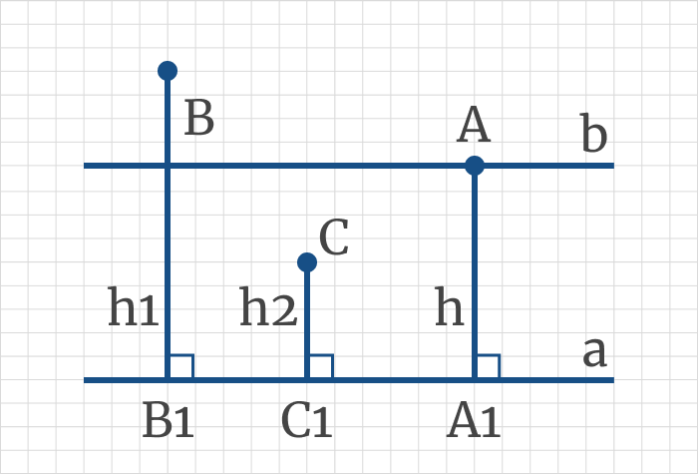
Пусть B∉ b, C∉ b, значит, расстояние от точки B до a и C будет больше или меньше, чем расстояние h. Но это противоречит AA₁ = BB₁ = CC₁.
Следовательно, наше предположение неверно и A, B и С ∈ b || a, что и требовалось доказать.
Разбор заданий тренировочного модуля.
В равностороннем треугольнике ABC проведена биссектриса AD. Расстояние от точки D до прямой AC равно 12 см. Найти расстояние от точки A до прямой BC.
Объяснение: равносторонним треугольником называется треугольник с тремя равными сторонами (значит, и с тремя равными углами, то есть – по 60°). Равносторонний треугольник является частным случаем равнобедренного, поэтому все свойства, присущие равнобедренному треугольнику, распространяются и на равносторонний. Поэтому АD – не только биссектриса, но ещё и высота, стало быть AD⊥BC
Поскольку расстояние от точки D до прямой АС – это длина перпендикуляра, опущенного из точки D на прямую AC, то DH – данное расстояние. Рассмотрим треугольник AHD. В нём угол H = 90°, так как DH – перпендикуляр к AC (по определению расстояния от точки до прямой). Кроме этого, в данном треугольнике катет DH лежит против угла DAH = 30°, поэтому AD = 2 ∙ 12= 24см (по свойству).
Расстояние от точки А до прямой ВС – это длина опущенного на прямую ВС перпендикуляра. По доказанному AD⊥ BC, значит, AD = 24 см.
Ответ: 24 см.

Конспект урока
Геометрия.7 класс
Урок № 52.Построение треугольника по трём элементам
Тезаурус:
Задачей на построение называется предложение, указывающее, по каким данным, какую геометрическую фигуру требуется построить, чтобы эта фигура удовлетворяла определённым условиям.
Построение треугольника по трём элементам:
- по 2 сторонам и углу между ними;
- по стороне и двум прилежащим к нему углам;
- по трём сторонам.
Задачи на построение:
- позволяют моделировать те или иные практические ситуации
- устанавливают связь между геометрией и черчением, геометрией и рисованием.
Теоретический материал для самостоятельного изучения
Построение треугольника по трём элементам.
Чтобы построить треугольник, нужно уметь строить:
1. Отрезок, равный данному.
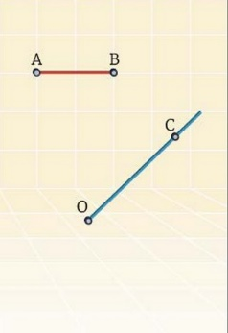
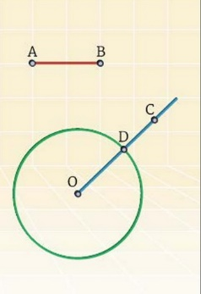
2. Угол, равный данному.
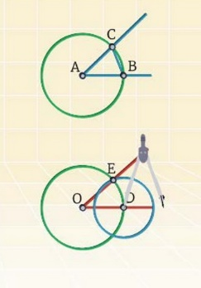
Любая задача на построение включает в себя четыре основных этапа.
Анализ: предположить, что задача решена, сделать чертеж от руки искомой фигуры, составить план решения задачи.
Построение: описать способ построения.
Доказательство: доказать, что построенная фигура или множество точек – искомые.
Исследование: выяснить, всегда ли построение возможно.
Задача 1.
Построить треугольник по трём заданным сторонам.
Условие:
Дано:
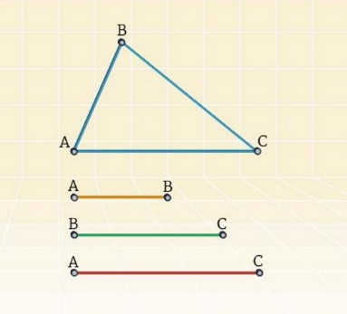
Построить: ∆A₁B₁C₁ = ∆ABC
Схема построения:
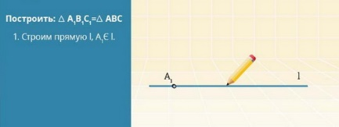
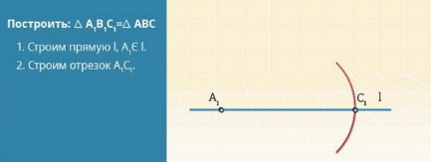
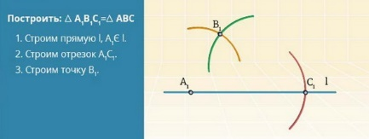
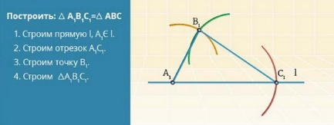
Задача 2.
Построить треугольник по двум сторонам и углу между ними.
Условие:
Дано:
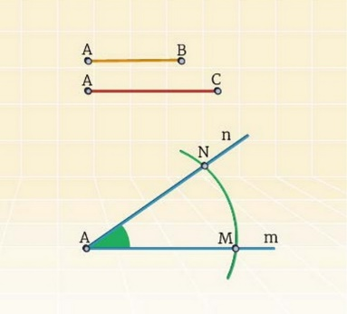
Построить: ∆A₁B₁C₁ такой, что A₁B₁ ₌ AB, A₁C₁ ₌ AC, ∠B₁A₁C₁ ₌ ∠BAC.
Схема построения:
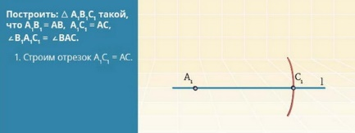
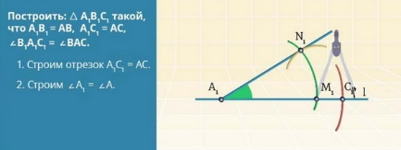
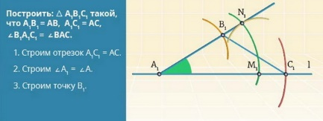
Задача 3.
Построить треугольник по стороне и двум прилежащим к ней углам.
Условие:
Дано:
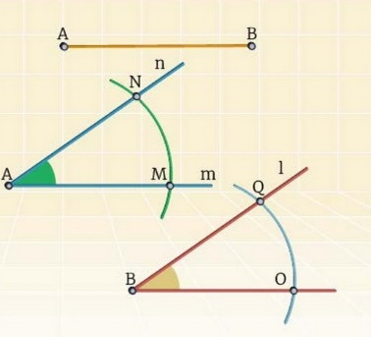
Построить: ∆A₁B₁C₁ такой, что A₁B₁ ₌ AB, ∠A₁ ₌ ∠A, ∠B₁ ₌ ∠B.
Схема построения:
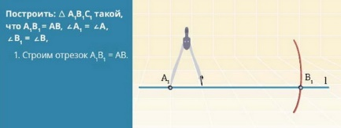
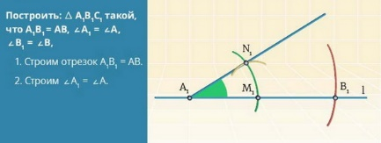
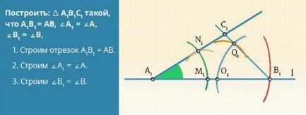
Разбор решения заданий тренировочного модуля.
Задача 1. Найдите расстояние от вершины В до прямой АС.
Дано. В треугольнике АВС: АВ = ВС = 10 см, ∠АВС = 120°.
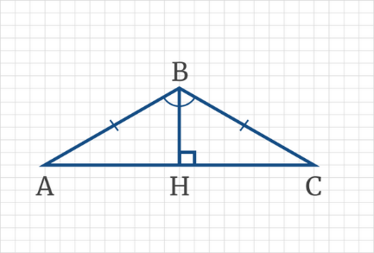
Решение.
∆АВС – равнобедренный. ВН – расстояние от точки В до прямой АС, т. е. ВН ⊥ АС. В равнобедренном треугольнике высота является биссектрисой. ∠АВН = 120°: 2 =60°, значит, ∠А = 30°. Против угла 30° лежит катет ВН равный половине гипотенузы АВ. Значит, ВН = 10 : 2 = 5 см.
Ответ: 5 см расстояние от вершины В до прямой АС.
Задача 2. Построить прямоугольный треугольник по гипотенузе и острому углу.
Дано: отрезок р, угол α.
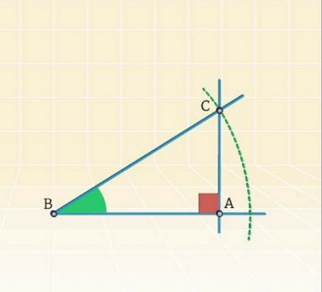
Решение.
- Построим ∠В = α.
- Проведем окружность с центром В и радиусом р.
- С – точка пересечения окружности и угла.
- Построим перпендикуляр к другой стороне угла.
- ∆АВС – искомый.
Задача 3. Построить треугольник по стороне, прилежащему к ней углу и биссектрисе треугольника, проведенной из вершины этого угла.
Дано: отрезки р и q, угол α.
Решение.
Требуется построить треугольник АВС, у которого одна из сторон, например АС = р, ∠А =α , а биссектриса АD = q.
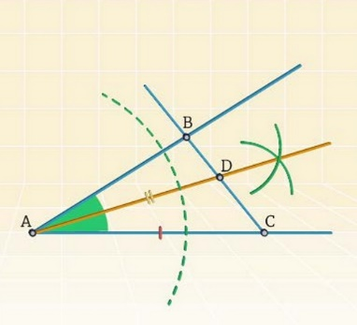
Построение:
1) Построим ∠А = α.
2) Отложим отрезок АС = р.
3) Построим биссектрису АD угла А.
4) Отложим отрезок АD = q.
5) В – точка пересечения АВ и СD.
∆АВС – искомый.
Ответ: ∆АВС – искомый.

Конспект урока
Геометрия.7 класс
Урок № 53.Обобщение и систематизация знаний по теме:
«Соотношение между сторонами и углами треугольника»
Тезаурус:
Внешний угол треугольника -это угол смежный с каким-либо углом этого треугольника;
Соотношение между сторонами и углами: против большего угла лежит большая сторона;
Неравенство треугольника: каждая сторона треугольника меньше суммы двух других сторон;
Свойства прямоугольного треугольника:
- в прямоугольном треугольнике сумма острых углов равна 90°;
- в прямоугольном треугольнике против угла 30° лежит катет, равный половине гипотенузы.
Теоретический материал для самостоятельного изучения.
Треугольники. Виды треугольников.
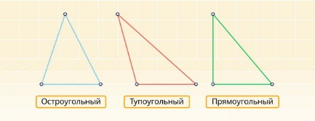
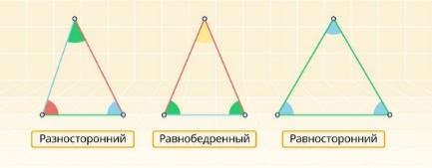
Теорема 1. Сумма углов треугольника равна 180°.
Теорема 2. Внешний угол треугольника равен сумме двух углов треугольника, не смежных с ним.
Прямоугольный треугольник
Треугольник называют прямоугольным, если один из его углов прямой.
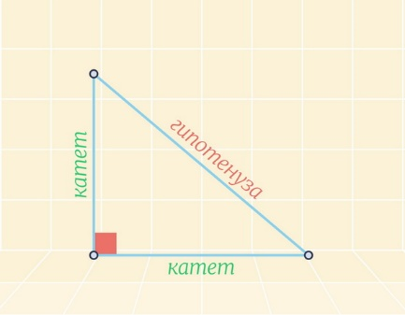
Свойства:
1. Сумма острых углов прямоугольного треугольника равна 90°.
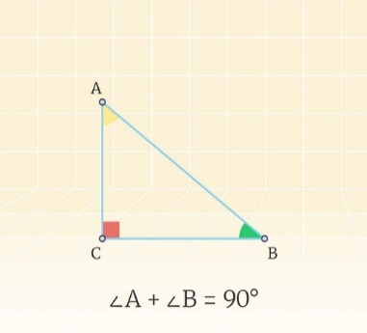
2. В равнобедренном треугольнике углы при основании равны 45°.
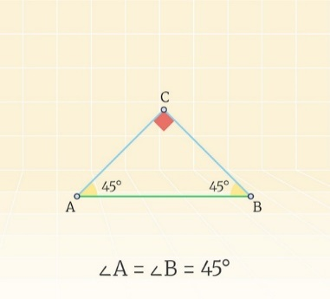
3. В прямоугольном треугольнике катет, лежащий против угла в 30°, равен половине гипотенузы. Обратная теорема верна.
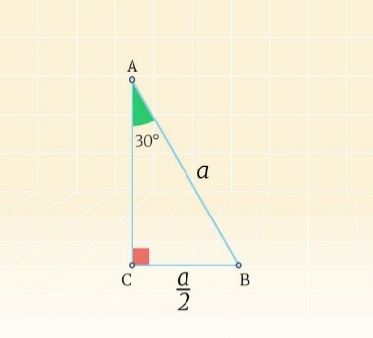
Признаки равенства прямоугольных треугольников
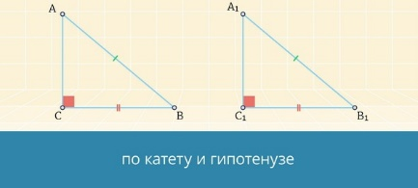
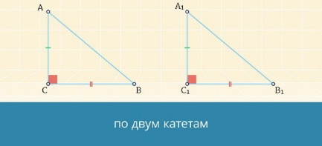
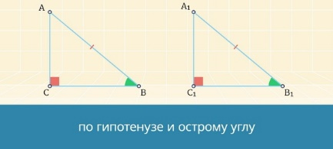
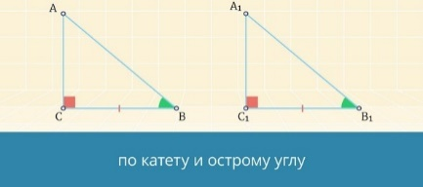
Соотношение между сторонами и углами треугольника.
В треугольнике:
- против большей стороны лежит больший угол;
- против большего угла лежит большая сторона.
Неравенство треугольника
a < b+c
b < a+ c
c < a+b
Каждая сторона треугольника меньше суммы двух других сторон.
Разбор решения заданий тренировочного модуля
Задача 1.Найдите углы треугольника и определите его вид.
Используем теоремы:
Т₁ Сумма углов треугольника равна 180°.
Т₂ Внешний угол треугольника равен сумме двух других, не смежных с ним.
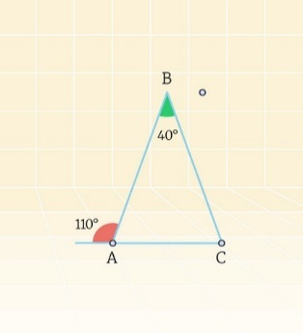
Решение:
1 способ.
∠ВАС = 180° – 110°=70° смежные углы.
∠С = 180° – 70° – 40°=70°.
∆ АВС – равнобедренный, т. к. углы при основании равны
∠ВАС = ∠С = 70°.
2 способ.
∠С = 110° – 40° = 70°, т.к. внешний угол равен ∠В + ∠С.
Ответ: 40°, 70°, 70°.
Задача 2.
Периметр треугольника равен 32 см, а одна из сторон равна 8 см. Найдите две другие стороны треугольника.
Используем неравество треугольника: каждая сторона ∆ меньше суммы двух других.
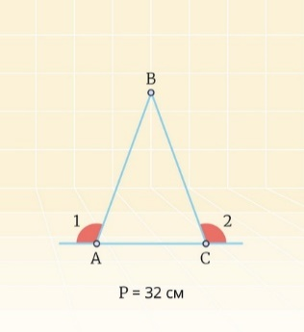
Решение:
Если ∠1 = ∠2, то ∠ВАС = ∠ВСА, т. е. ∆АВС – равнобедренный.
Пусть АВ = ВС = 8 см. Т. к. Р = 32 см. то АС = 16см. ∆ не существует, не выполняется неравенство треугольника 8+8 =16.
Пусть АС = 8 см, тогда АВ = ВС = (32 – 8) : 2 = 24:2=12.
Такой треугольник существует.
Ответ: 12 см, 12 см, 8 см.
Задача 3. В прямоугольном ∆АВС биссектриса АК = 20, внешний угол ∆ АВС равен 150°. Найти: СК, ВК, ВС.
Используем свойство: В прямоугольном треугольнике катет, лежащий против угла в 30°, равен половине гипотенузы.
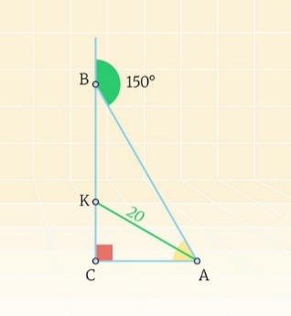
Решение:
∠АВС = ∠ВАС = 90° - 30°= 60°.
∠САК = ∠ВАК = 60°/2 = 30°, т. к. АК биссектриса.
∆АСК = ∠САК = 30°, следовательно, СК =20 : 2 = 10(см).
∆АКВ - равнобедренный т.к. ∠КАВ = ∠АВК = 30° значит, ВК = АК = 20 (см).
ВС = 10 + 20=30 (см).
Ответ: 10 см, 20 см, 30 см.

